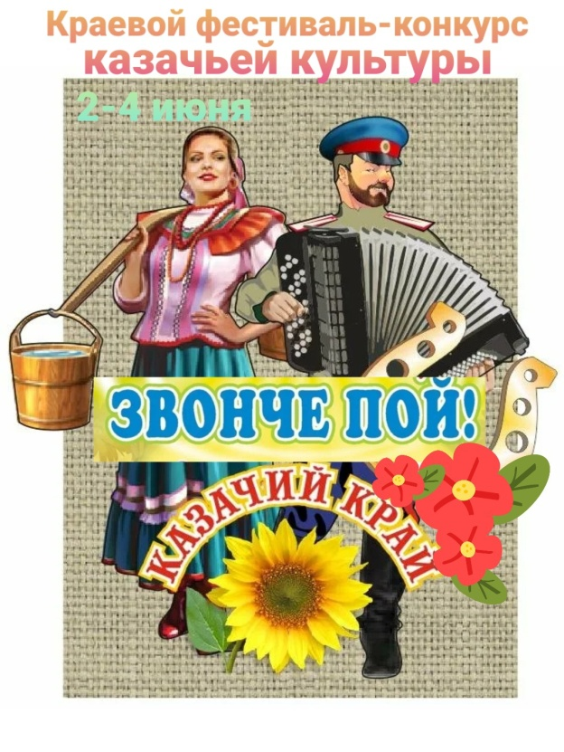

ПРОГРАММА
краевого фестиваля-конкурса казачьей культуры
«Звонче пой, казачий край»

Дата проведения: Место проведения:
2-4 июня 2023 года хут. Красный Курган

Время  проведения | Место  проведения | Мероприятие
2 июня 2023 года
12.00-14.00  час. | Площадь Дома культуры хут. Красный Курган | Торжественное открытие краевого фестиваля-конкурса казачьей культуры «Звонче пой, казачий край».  Концертная программа творческих коллективов муниципального образования город-курорт Анапа
12.00-17.00  час. | Дом культуры хут. Красный Курган, площадь Дома культуры | Мастер-классы, «круглые столы» по вокалу, хореографии и декоративно прикладному искусству
12.00-15.00  час. | Площадь Дома культуры хут. Красный Курган | Интерактивные площадки (спортивные состязания, работа исторического музея, выставка картин)
14.00-15.00  час. | Площадь Дома культуры хут. Красный Курган | Празднично - обрядовая программа и анимация (казачьи классы МБОУ СОШ № 16 имени И.В. Гудовича)
12.00-17.00  час. | Площадь Дома культуры хут. Красный Курган | Самобытные проекты традиционной казачьей культуры (работа казачьих куреней)
14.00-15.00  час. | Стадион хут. Красный Курган | Джигитовка, показательные выступления с шашкой, конные прогулки
15.00  час. | Площадь Дома культуры хут. Красный Курган | Розыгрыш лотереи
15.00-17.00  час. | Площадь Дома культуры хут. Красный Курган | Танцевальная программа с использованием элементов фольклора при участии народного вокально-инструментального ансамбля «Арсенал»
3 июня 2023 года
10.00-16.00 | Дом культуры хут. Красный Курган | Конкурсные выступления творческих коллективов по различным жанрам народного творчества
12.00-16.00  час. | Дом культуры хут. Красный Курган, площадь Дома культуры | Мастер-классы, «круглые столы» по вокалу, хореографии и декоративно прикладному искусству
12.00-16.00  час. | Площадь Дома культуры хут. Красный Курган | Интерактивные площадки (спортивные состязания, работа исторического музея, выставка картин
16.00 час. | Дом культуры хут. Красный Курган | Церемония награждения  участников краевого фестиваля-конкурса
4 июня 2023 года
10.00 час. | Дом культуры хут. Красный Курган | Конкурсные выступления творческих коллективов по различным жанрам народного творчества
10.00-12.00  час. | Дом культуры хут. Красный Курган, площадь Дома культуры | Мастер-классы, «круглые столы» по вокалу, хореографии и декоративно прикладному искусству
10.00-15.30  час.. | Площадь Дома культуры хут. Красный Курган | Интерактивные площадки (спортивные состязания, работа исторического музея, выставка картин)
15.30  час. | Площадь Дома культуры хут. Красный Курган | Церемония награждения  участников краевого фестиваля-конкурса
16.00  час. | Площадь Дома культуры хут. Красный Курган | Гала-концерт краевого фестиваля-конкурса казачьей культуры «Звонче пой, казачий край».

